Учреждение образования

«Белорусский государственный технологический университет»

Факультет информационных технологий

Кафедра информационных систем и технологий

**Лабораторная работа №4**

ПРОГРАММИРОВАНИЕ ВРЕМЕННЫХ ЗАВИСИМОСТЕЙ НА ЯЗЫКЕ ЛЕСТНИЧНЫХ ДИАГРАММ

Выполнили:

Почта К., Мальчик М., Василевич В.

Проверил:

Старший преподаватель Сулим П. Е.

Минск 2022

**Цель работы:** изучить способы программирования временных зависимостей на языке лестничных диаграмм и используемые при этом функциональные блоки.

**ТЕОРЕТИЧЕСКАЯ ЧАСТЬ**

Для реализации сложных зависимостей в лестничных диаграммах используются функциональные блоки. Функциональные блоки – это по существу «черные ящики», которые предоставляют пользователю сложные функциональные возможности в упрощенной графической форме.

Для вставки функционального блока необходимо щелкнуть на кнопке «Функциональный блок» на панели инструментов редактора LAD или выбрать соответствующую команду из меню «Insert». После этого открывается диалоговое окно выбора функционального блока.

В данном окне выбирается конкретный функциональный блок из соответствующей библиотеки. Automation Studio имеет порядка двух десятков различных библиотек и огромное количество функциональных блоков. С помощью этих блоков можно реализовать как простые логические, так и более сложные специализированные функции.

Для реализации временной задержки можно использовать блок TON_10ms. Внешний вид блока представлен на рисунке 2.

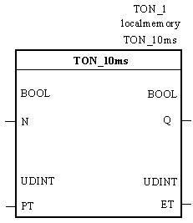Рисунок 2. Внешний вид блока TON_10ms

Данный блок находится в библиотеке STANDART.

В блоке имеются следующие параметры:

|  |  |  |  |
| --- | --- | --- | --- |
| **I/O** | **Параметр** | **Тип данных** | **Описание** |
| IN | IN | BOOL | Входной сигнал на включение выдержки времени |
| IN | PT | UDINT | Время задержки в шагах по 10 мс |
| OUT | Q | BOOL | Выход задержки времени |
| OUT | ET | UDINT | Прошедшее время в шагах по 10 мс |

Блок работает следующим образом. Установка входа IN приводит к следующему: значение ET увеличивается на единицу каждые 10 мс, пока не будет достигнуто значение PT. После истечения установленного времени (PT = ET) устанавливается выход Q.

**Практическая часть**

После изучения теоретической части переходим непосредственно к программированию визуальных компонентов.

Создание новой панели (Рисунок 1).

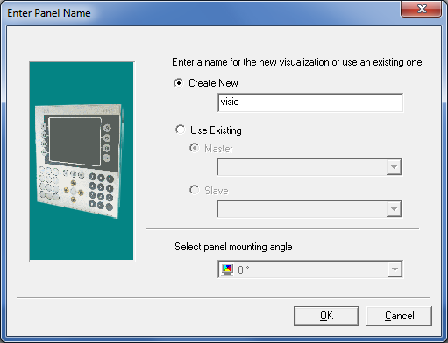

Рисунок 1 – создание новой панели

Получаем такой вид (Рисунок 2)

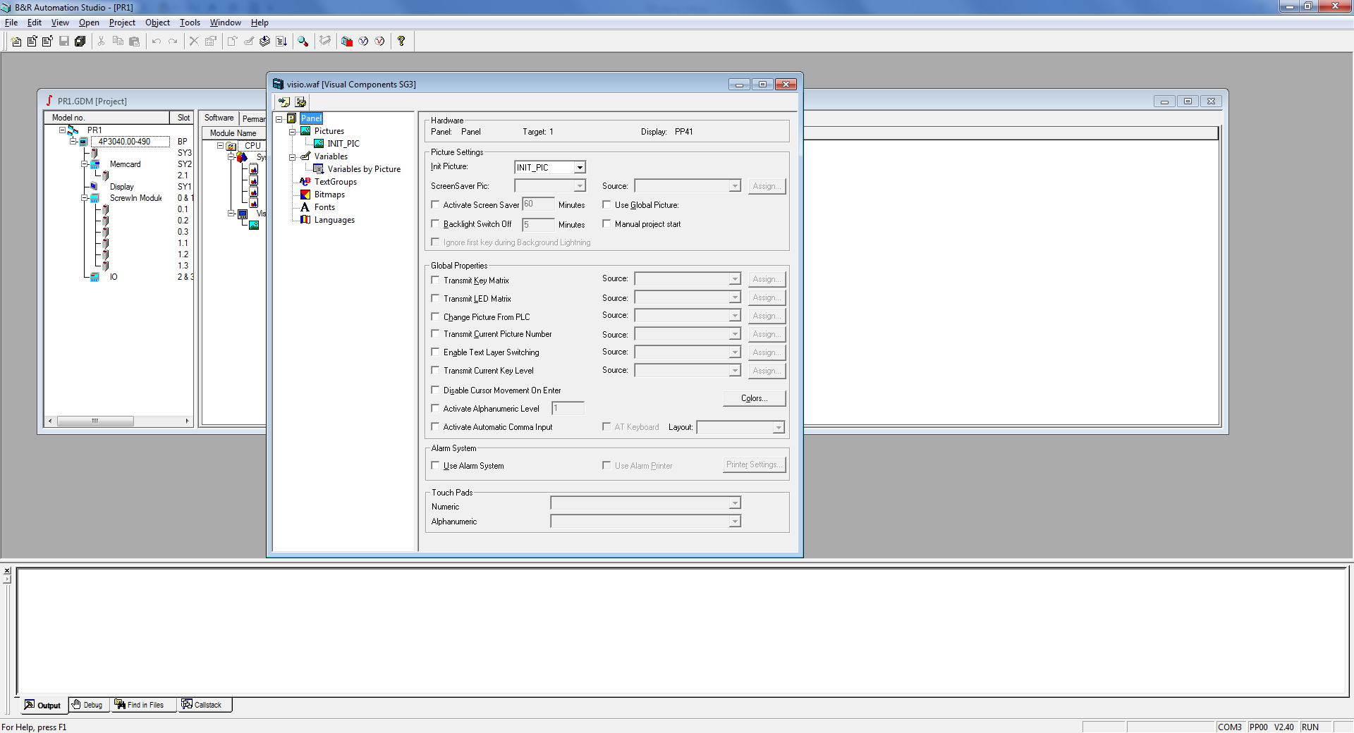

Рисунок 2 – визуальное окно

Надо подключить программные средства (Рисунок3)

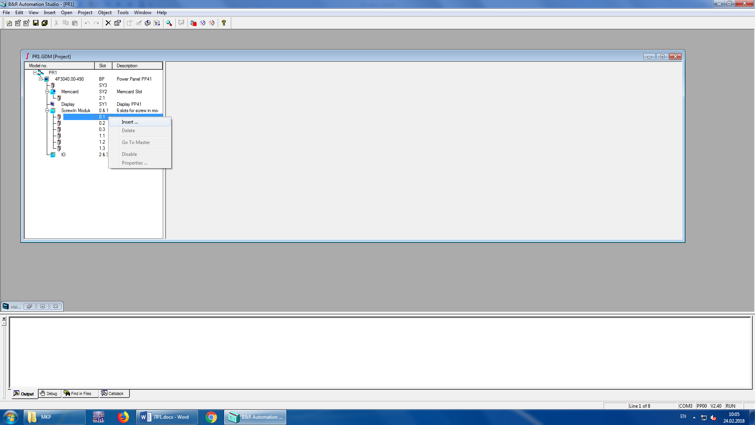

Рисунок 3 – подключение программных средств

Видим окно набора аппаратных средств (Рисунок 4-14)

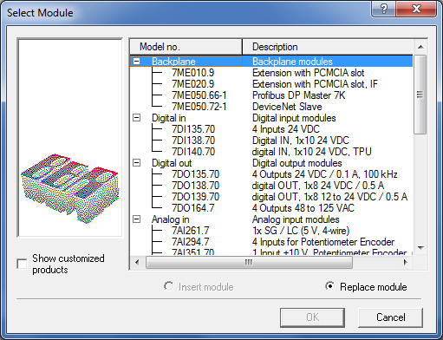

Рисунок 4 – Окно набора аппаратных средств

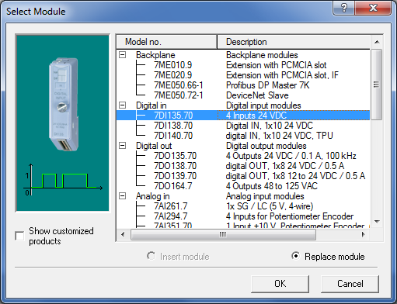

Рисунок 5 - Выбор цифрового входного модуля

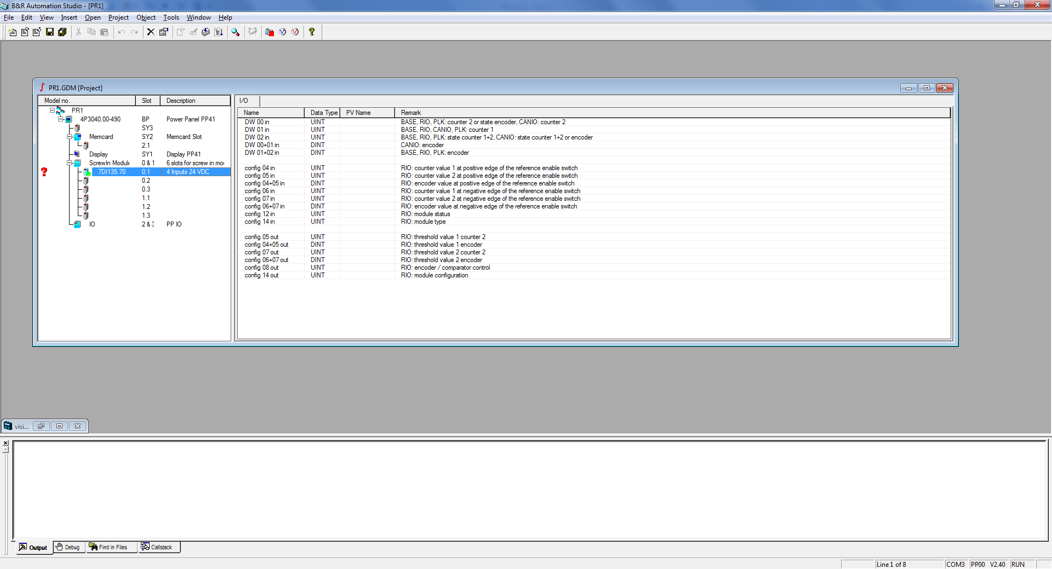

Рисунок 6 - окно переменных

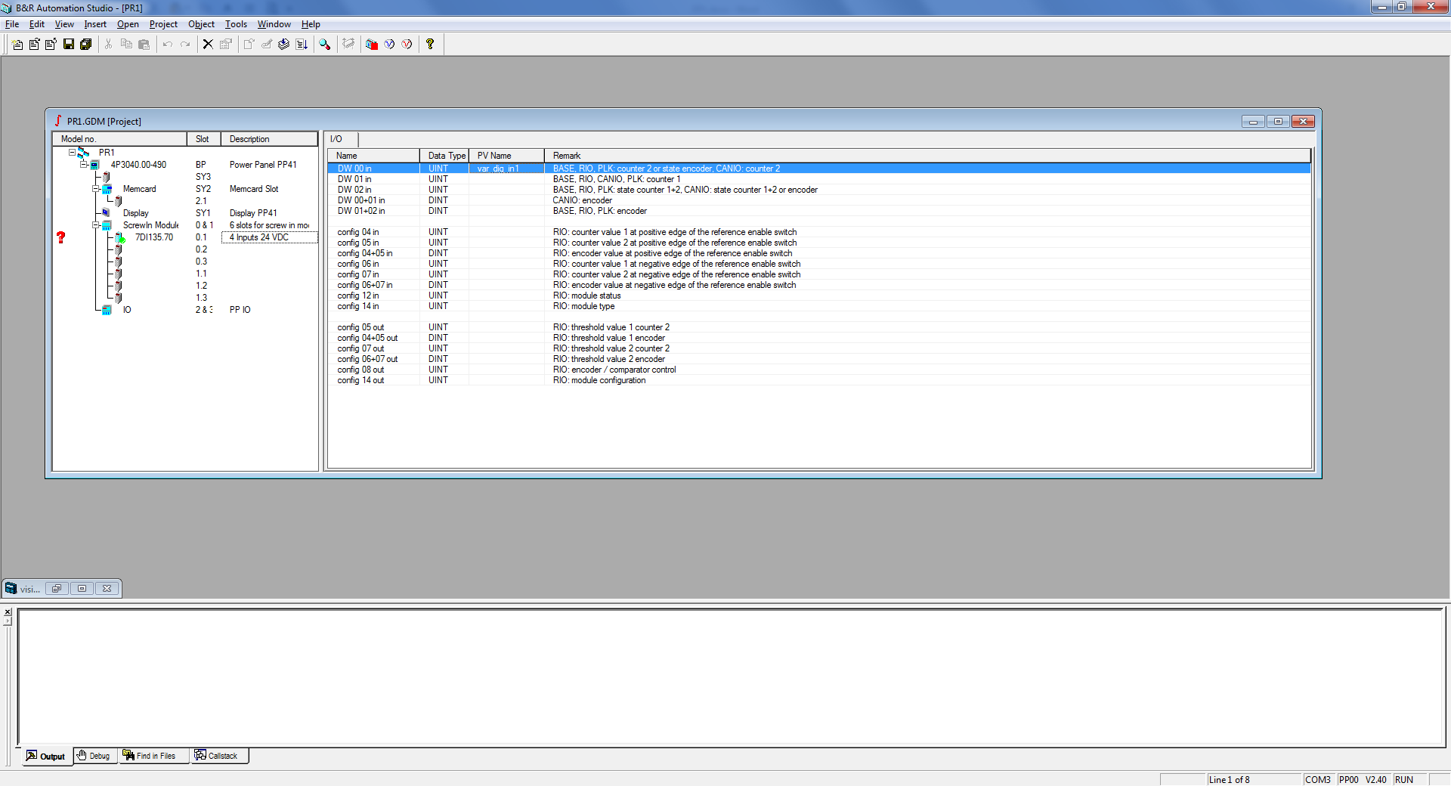

Рисунок 7 - окно переменных

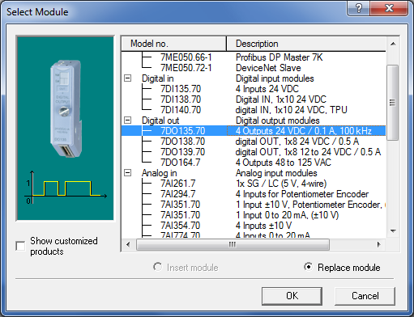

Рисунок 8 - Выбор цифрового выходного модуля

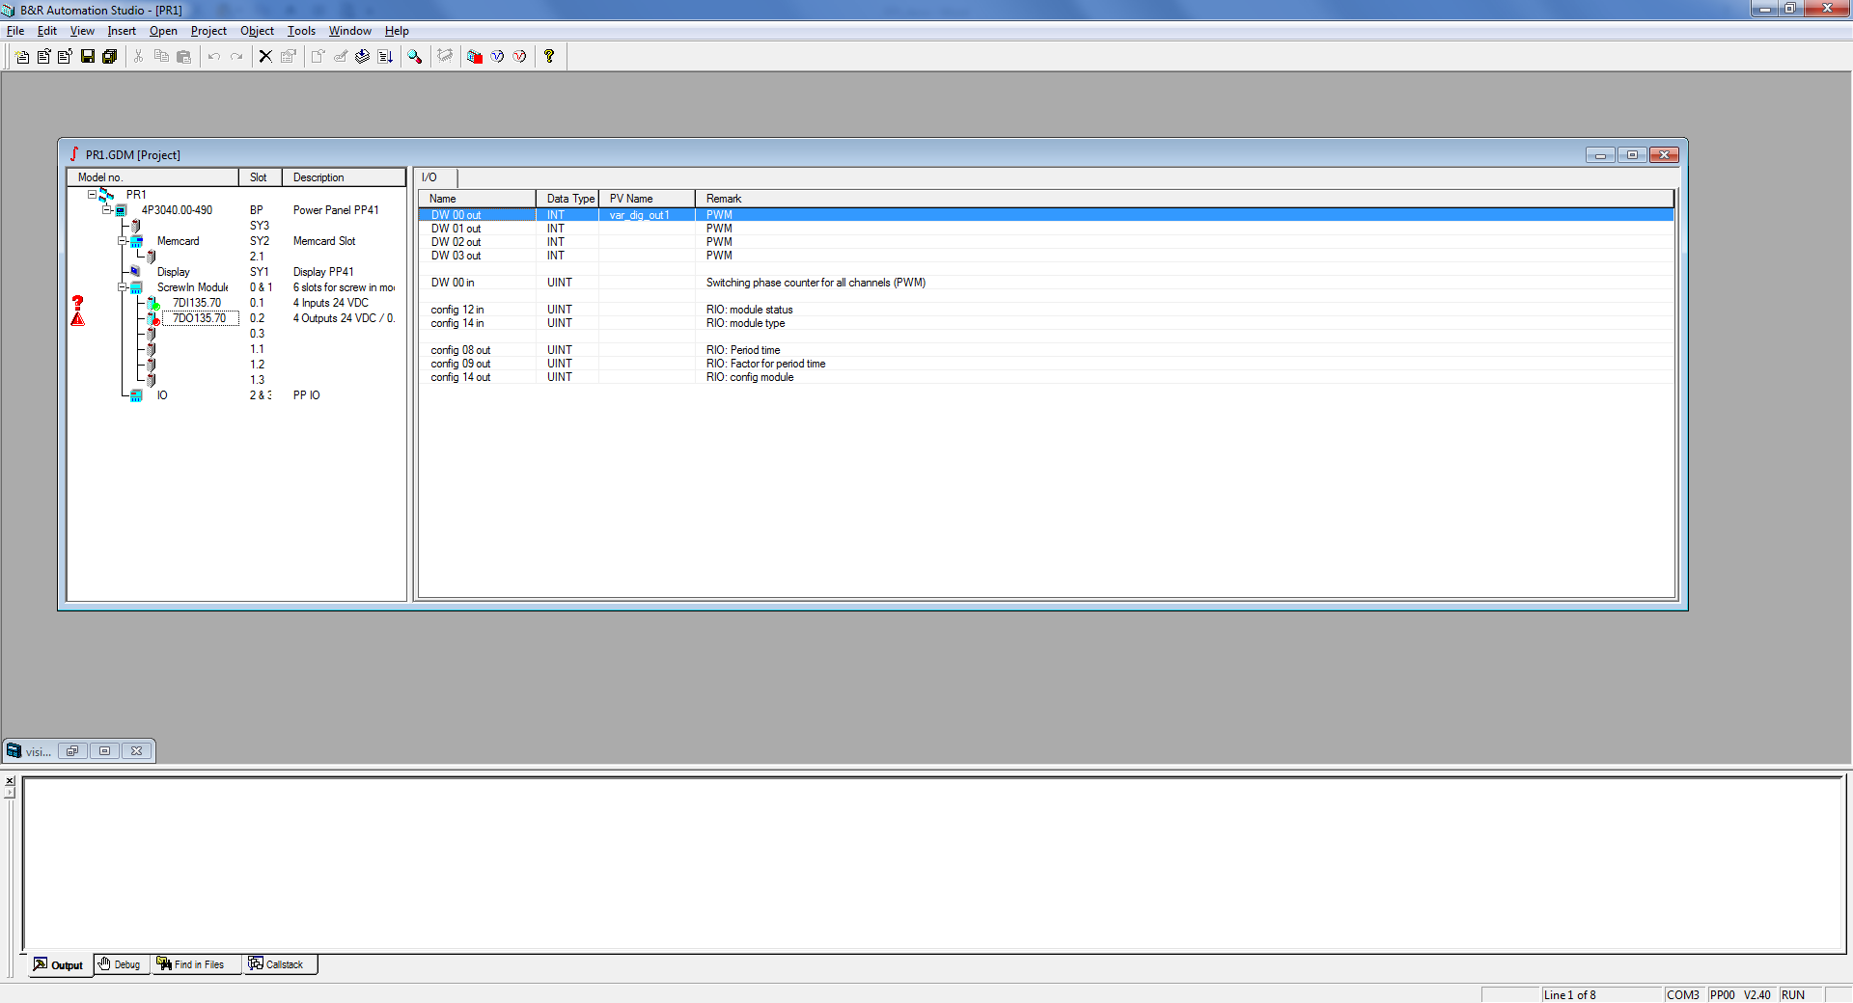

Рисунок 9 - окно переменных

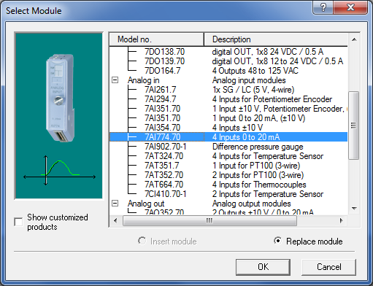

Рисунок 10 - выбор аналогового входного модуля

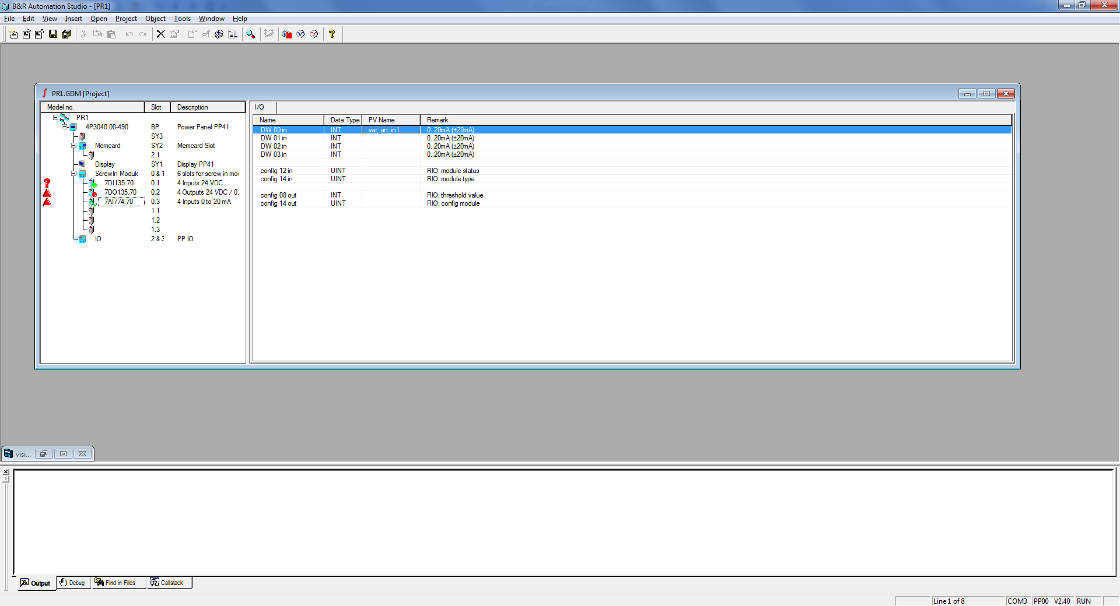

Рисунок 11 - окно переменных

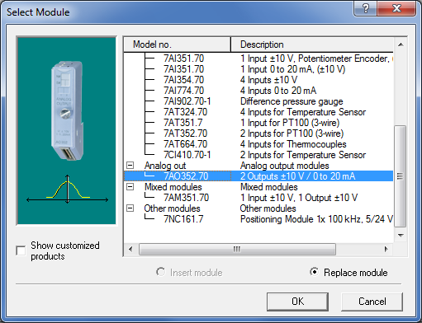

Рисунок 12 - Выбор аналогового выходного модуля

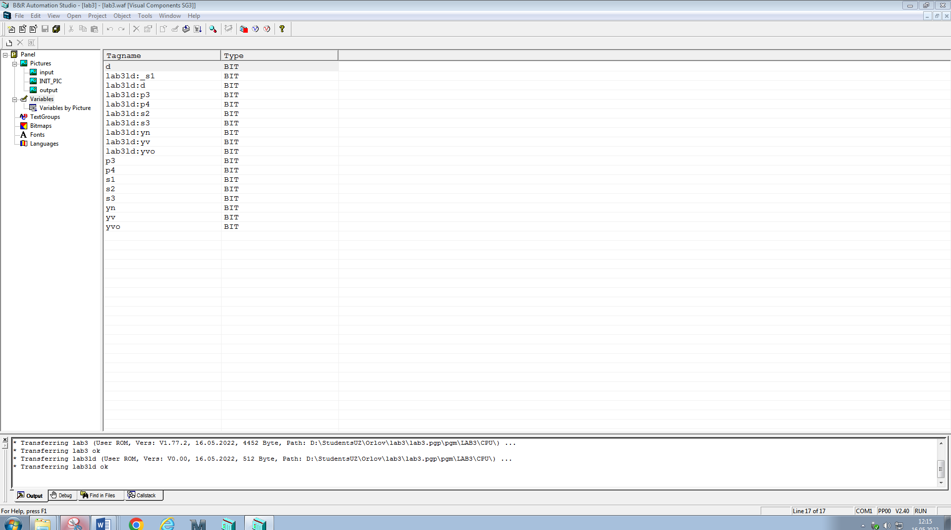

Рисунок 13 - окно переменных

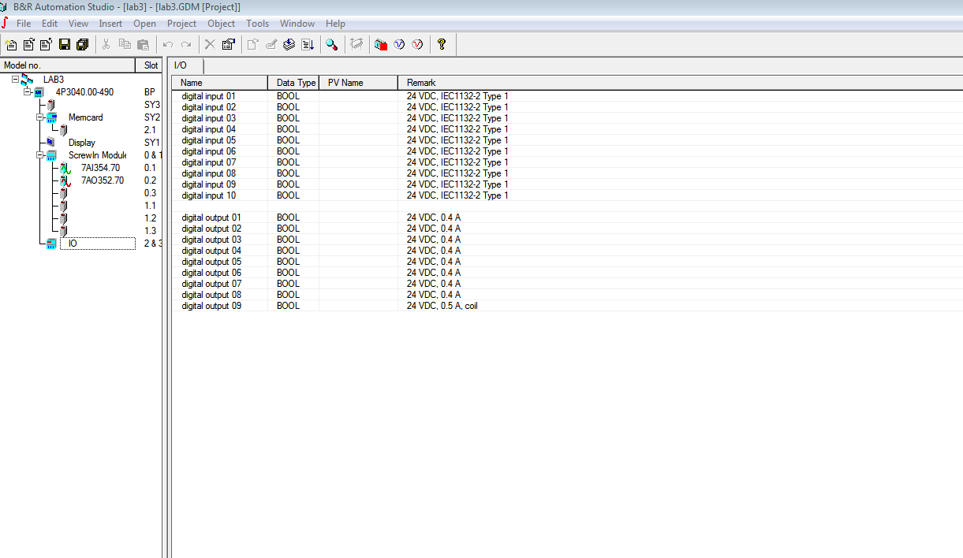

Рисунок 14 - входной и выходной модуль

После добавления всех модулей, начнем визуализировать окна нашей панели.

Следующее окно это окно ввода переменных

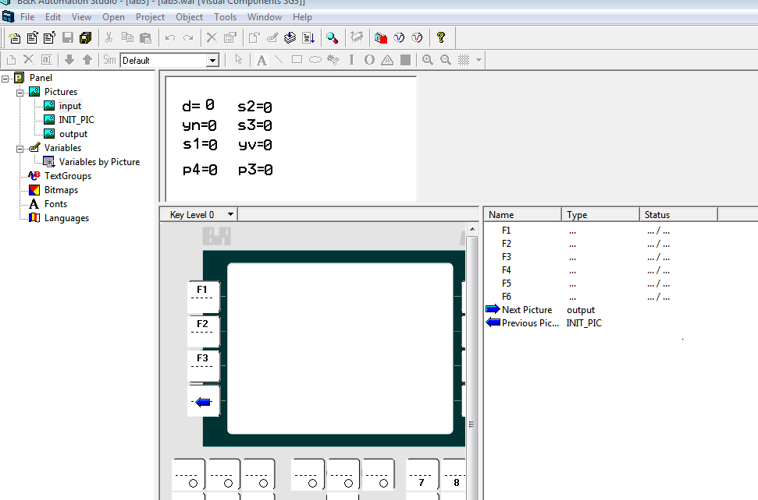

Рисунок 16 – окно ввода переменных

Последнее окно это окно вывода переменных

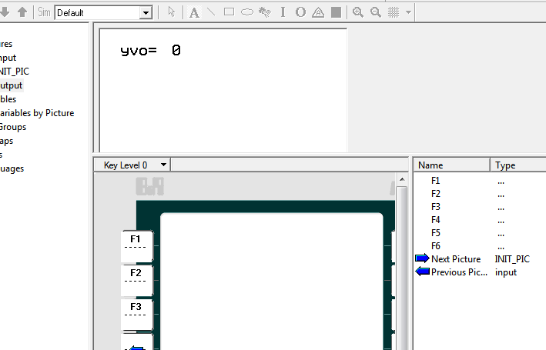

Рисунок 17 – окно вывода переменных

В данной лабораторной работе необходимы переменные типа bool, потому что работаем с нелинейной логикой. Переменные d, S1, S2, S3, t являются сигналами с цифровых входов, Yв, Yн – цифровые входы, Р3, Р4 – внутренние переменные.

Добавим новый циклический объект типа Ladder Diagram (Рисунок 17,18).

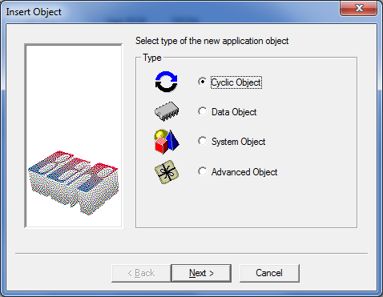

Рисунок 18 – выбор типа объекта

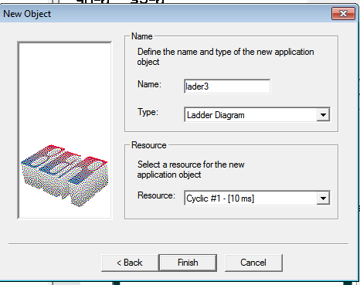

Рисунок 19 – Ladder diagram

В качестве примера для построения лестничной диаграммы служит следующее:

Задание:

1. Изучить теоретическую часть.
2. Вставить функциональный блок TON_10ms в лестничную диаграмму для лабораторной работы № 3.
3. Входной сигнал на включение выдержки времени IN сформировать в соответствии с заданным выражением по вариантам.
4. Задать величину выдержки времени, указав значение PT в интервалах по 10 мс в соответствии с заданием.
5. Выходной сигнал Q блока связать с переменной t.
6. Оттранслировать программу и передать проект на контроллер.
7. Проверить правильность работы программы, подав на вход контроллера последовательность сигналов в соответствии с циклом перемещений.

Вариант 1 –  время задержки 

Для подключения входа PT необходимо произвести двойной щелчок ЛКМ по соответствующему входу и дать название переменной типа UDINT. После чего добавить ее на экран и задать значение, в нашем случае это 1000*2/10=200.

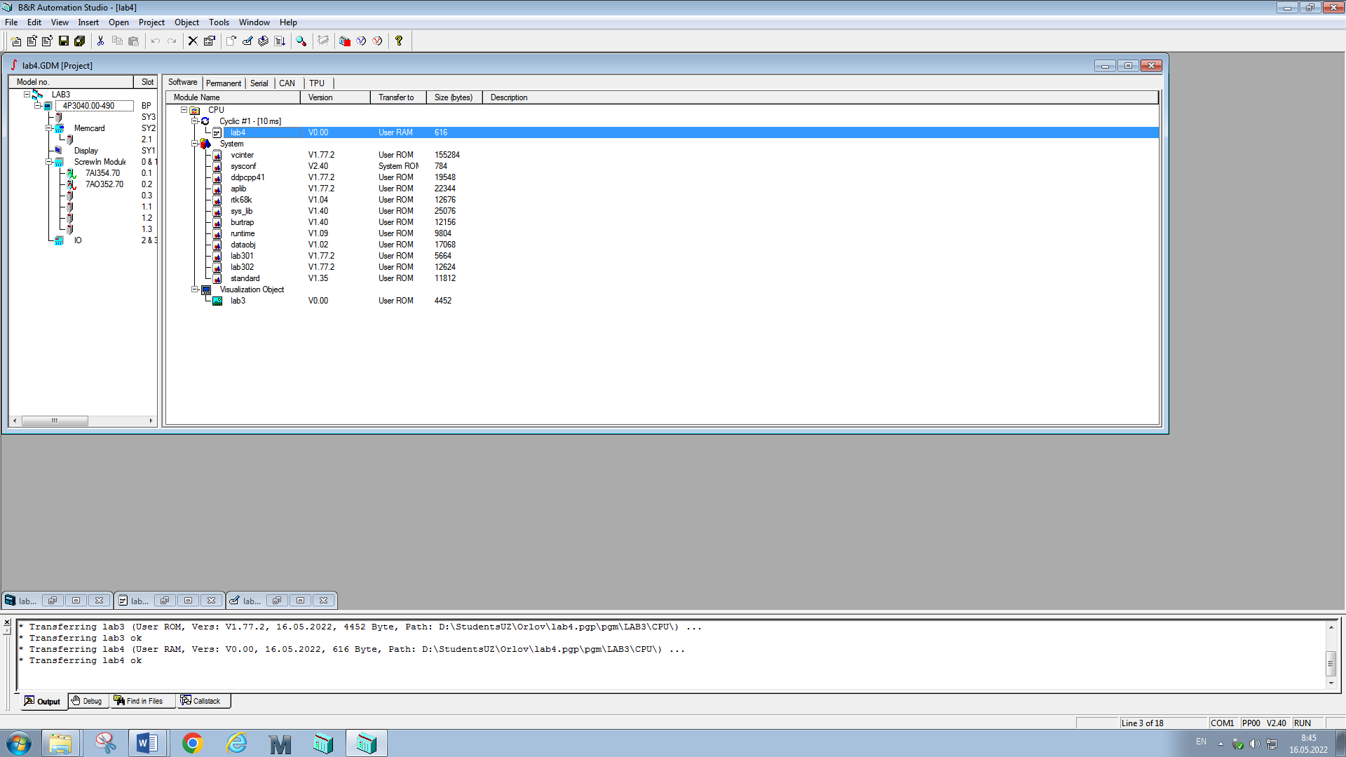

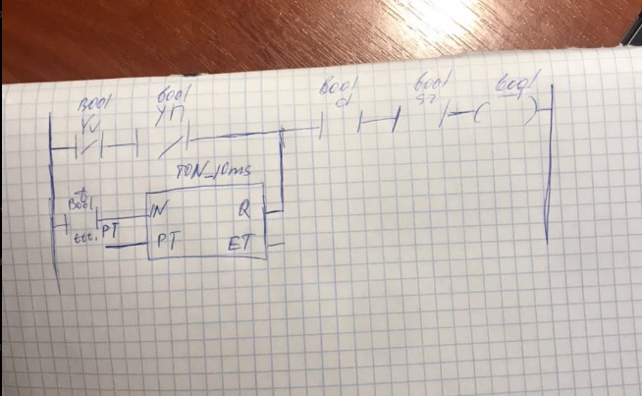

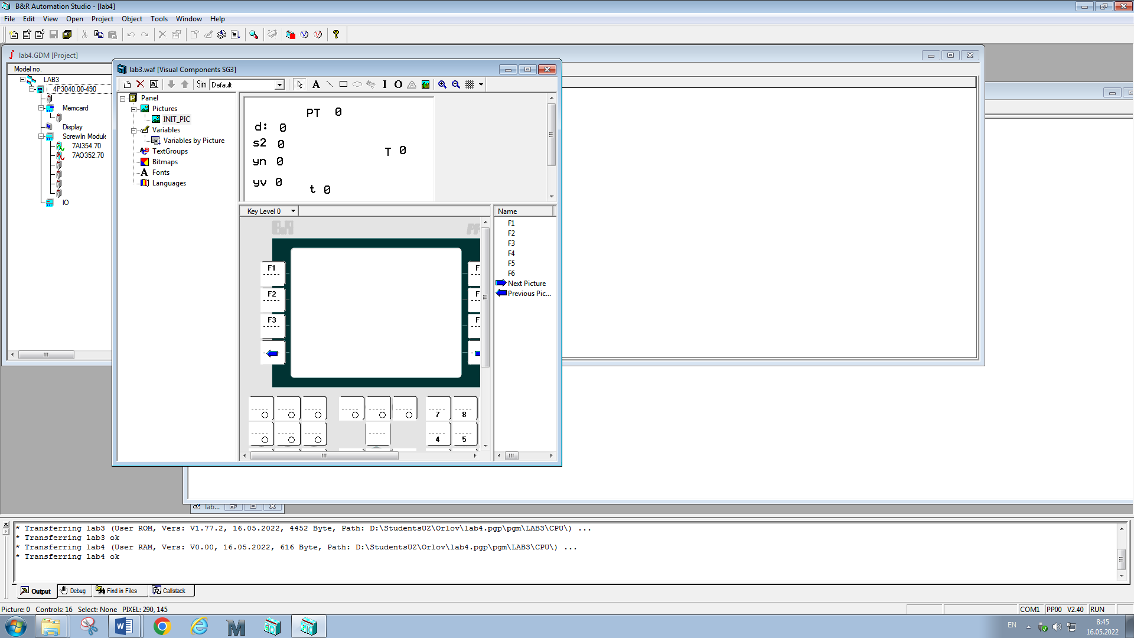

Рисунок 20 – реализация лабораторной работы

**Вывод:** Изучили программирование логических функций на языке лестничных диаграмм, ознакомились с основными компонентами лестничной диаграммы и способами ее отладки, а так же изучили принцип работы функционального блока TON_10ms.